허브 AMR 디지털 트윈 관제
프로젝트 산출물 (글 문서)
항목 | 내용
프로젝트 | 허브 AMR 디지털 트윈 관제 (S-CARGO 허브 파트 · 1인 개발)
개발 기간 | 2026-10-08 ~ 2026-10-16
작성일 | 2026-10-16
작성자
포함 문서 | 02 프로젝트 수행계획서 · 03 개발표준지침서 · 04 문서관리표준지침서 · 09 화면 정의서 · 10 ERD
함께 보는 문서 | AMR_산출물_표.xlsx (테일러링 · 요구사항 · WBS · 주간보고 · DB · API · 개발일지 · 테스트)
근거 | 커밋 기록 · 코드 · 실제로 실행한 테스트만으로 작성

목차

※ Word에서 목차가 비어 보이면 목차를 오른쪽 클릭 → [필드 업데이트]를 누르세요.

02 프로젝트 수행계획서

1. 개요
구분 | 내용
배경 | 물류 허브에서 AMR이 고장 나면 물류가 멈추고, 차량 입출차 확인은 사람이 하며, 관리자는 현장에 늘 있지 않음
목적 | ① 허브를 3D 디지털 트윈으로 보여 주고 ② 진동 추세로 고장 전에 자동 정비하고 ③ 게이트 번호판 OCR로 차량을 판정하며 ④ 관리자는 휴대폰 앱으로 확인 · 기준 조정
위치 | S-CARGO 팀 프로젝트(도로교통 예지보전)의 허브 파트를 1인이 확장

2. 범위
구분 | 내용
포함 | 웹 3D 관제 화면(Vue + Three.js) · 관리자 안드로이드 앱(Capacitor) · AMR REST API와 DB(Spring Boot + PostgreSQL) · 번호판 OCR 서버 연동(FastAPI, 1차 모델 재사용) · 관리자 앱 인증
제외 | 실제 로봇 · 센서 하드웨어 (시뮬레이터 데이터 사용) · 학습형 고장 예측 모델 (규칙 기반) · 외부 배포(https) · 팀 공통 로그인 · 보안 설정 변경

3. 수행 체계
기획 · 설계 · 개발 · 테스트 · 문서를 1인이 수행하며, 결과는 S-CARGO 팀 저장소의 feature/amr-link 브랜치에 커밋 단위로 남긴다.

4. 일정 (실제 수행)
단계 | 기간 | 주요 결과
착수 · 설계 | 10/08 ~ 10/14 | 허브 업무 흐름 · 관제 화면 구성, DB 설계
3D 디지털 트윈 | 10/08 ~ 10/13 | Three.js 허브 모델링 · 시뮬레이터, Vue 관제 화면
관리자 앱 | 10/09 ~ 10/16 | 앱 생성, WiFi 연결, 홈 · 통계 · 물류 탭
서버 · DB 연동 | 10/14 ~ 10/15 | AMR API · 엔티티, 운영 기준 · 자동 정비
OCR · 바코드 | 10/15 | 입구 · 출구 번호판 OCR, DB 차량 판정, EAN-13
운영 고도화 | 10/15 ~ 10/16 | 교차로 예약, KPI, 지도 조작 · 게이트 자동, 알림
보안 | 10/16 | 관리자 앱 인증(QR · 6자리), 사진 백엔드 경유
테스트 · 문서 | 10/14 ~ 10/16 | 단위 · 통합 · 실기기 확인, PPT · 산출물
세부 일정은 엑셀 07_WBS 시트 (커밋 시각 · 코드 날짜 태그 기준)

5. 개발 환경 · 기술
영역 | 기술 | 선택 이유
3D | Three.js r160 (InstancedMesh · CSS2D · Ortho) | 웹 화면에 바로 넣고 같은 코드를 앱에서도 사용
웹 | Vue 3 + Vite | 팀 관리자 화면과 같은 스택
앱 | Capacitor 7 · CapacitorHttp · LocalNotifications · ML Kit 스캐너 | 웹 코드 재사용, 네이티브 통신 · 알림 · QR
서버 | Spring Boot 3 · JPA · RestTemplate | 팀 백엔드와 같은 스택, OCR 서버 호출
DB | PostgreSQL | 센서 시계열 저장 · 집계
AI | FastAPI · YOLO · CRNN (1차 자작 모델) | 이미 학습한 번호판 모델 재사용
보안 | TOTP(RFC 6238) · 자작 QR 인코더 · SHA-256 | 라이브러리 없이 원리대로 구현
도구 | STS · VS Code · Android Studio · Anaconda · Git | -

6. 산출물
산출물 16종 중 14종 작성, 1종 제외(기획 아이디어 회의 — 1인 개발로 회의 기록 없음), 1종은 기존 발표 PPT 사용. 적용 여부와 사유는 엑셀 05_테일러링 시트에 정리.

7. 위험과 대응 (실제로 겪은 것)
위험 | 영향 | 대응
앱 WebView가 사설 IP 요청 차단 | 앱만 서버 연결 실패 | CapacitorHttp(네이티브 통신)
OCR 서버 실행 환경(파이썬 버전) | OCR 서버가 안 켜짐 | 아나콘다 환경을 찾아 실행하는 bat
교차로에서 로봇 겹침 | 시연 신뢰도 하락 | 교차로 예약 + 제동 거리 감속 (41 → 0)
휴대폰에서 OCR 서버(8001) 차단 | 앱 인식 사진 안 보임 | 사진을 백엔드(8080) 경유 + 예비 경로
센서 · 로봇이 시뮬레이션 데이터 | 실측 대비 설득력 한계 | 한계로 명시, 규칙 · 수치 검증으로 보완

8. 품질 관리
- 단위 테스트: TOTP 표준 값 · QR 판독 · 교차로 600초 시뮬 · 백엔드 컴파일
- 통합 테스트: 실제 API와 같은 응답의 목업 서버 + 브라우저 자동화로 웹 · 앱 흐름 확인
- 실기기 확인: 노트북 웹 + 휴대폰 앱으로 직접 확인, 문제는 다시 테스트 후 반영
- 모든 변경은 커밋 단위로 기록 (엑셀 13_개발일지 · 15_테스트결과서)

03 개발표준지침서
현재 코드에서 실제로 지키고 있는 규칙을 정리한 것

1. 폴더 구조
위치 | 파일 · 폴더 | 역할
웹 | frontend/src/components/amr/amrSim.js | 시뮬레이션 계산 (로봇 · 화물 · 트럭 · 교차로 · 게이트)
웹 | amrScene3d.js | 3D 그리기 · 카메라 · 바로가기 · 게이트 자동
웹 | amrApi.js | 서버 통신 (주소 · 출입증 · 실패 처리)
웹 | amrTwinApp.js · amrTwin.css | 관제 화면 조립 · 스타일
웹 | amrQr.js · amrSound.js | QR 생성 · 현장 소리
웹 | components/admin/screens/AdminAmrTwin.vue | 화면 틀 (로직은 amr 폴더)
앱 | amr-app/src/main.js · style.css · index.html | 앱 화면 · 탭 · 알림 · 인증
앱 | amr-app/src/twin/ | 웹과 같은 파일(amrSim · amrScene3d · amrApi) + 잠금 화면(amrAuthGate)
서버 | backend/.../com/scargo/amr/{controller, service, repository, entity, dto, config} | AMR API · 업무 처리 · DB · 인증 잠금
OCR | python/gate_api.py | 번호판 인식 서버 (/hub/scan)

2. 공통 파일 원칙
- amrSim.js · amrScene3d.js · amrApi.js 는 웹과 앱이 같은 파일을 쓴다. 웹에서 고치고 앱 twin 폴더에 그대로 복사한다.
- 배포 전에 두 파일이 같은지 비교한다 (다르면 웹 · 앱 동작이 달라짐).
- 계산(amrSim)과 그리기(amrScene3d)를 섞지 않는다.

3. 명명 규칙
대상 | 규칙 | 예
JS 파일 | amr + 역할, camelCase | amrSim.js, amrAuthGate.js
JS 변수 · 함수 | camelCase / 고정값은 대문자 | gateWant(), INTER_NODES, GATE_MIN
웹 DOM id | tw- 접두 | tw-gates, tw-autoGate
앱 DOM id | 화면별 짧은 접두 | h-(홈) k-(통계) v-(3D · 물류) au-(인증) nt-(알림)
CSS | 웹은 .amr-twin 아래로 한정, 공용 부품은 고유 접두 | .otpg-* (기존 .ag 와 충돌해서 바꿈)
Java 클래스 | Amr* / Hub* + 역할 | AmrAuthService, HubVehicleService
DB 테이블 | snake_case, amr_ / hub_ 접두 | amr_task_logs, hub_vehicle_logs
DB 컬럼 | snake_case, 시각은 _at, 단위는 접미사 | created_at, battery_pct, inter_wait_sec
API | /api/amr/ + 명사(복수) | /api/amr/vehicles/{id}/photo

4. API 규칙
- 요청 · 응답은 JSON, Java 레코드 이름은 요청 *Request · 응답 *View
- 실패하면 상태 코드와 함께 { message: 이유 } 를 돌려 화면에 그대로 보여 준다 (Spring 기본 오류는 메시지가 비어 있음)
- @PathVariable("id") · @RequestParam(name = "...") 처럼 이름을 적는다 (STS 컴파일은 파라미터 이름이 없어 500 오류가 났음)
- 앱 인증은 X-AMR-Token 헤더, 이미지 태그처럼 헤더를 못 보내는 경우만 ?t= 허용 (사진 1곳)

5. 주석 규칙
- 주석은 한국어로, '왜'를 쓴다
- 바꾼 곳에는 날짜 태그를 남긴다: // 26.10.15 입구 · 출구 번호판 OCR: …
- 파일 맨 위에 역할과 사용법을 적는다

6. 보안 규칙
- 비밀번호 · 출입증 원문을 DB에 저장하지 않는다 (SHA-256 해시)
- 팀 공통 보안 설정(SecurityConfig)은 바꾸지 않고, AMR 경로만 별도 인터셉터로 잠근다
- 백엔드가 다른 서버를 부를 때 주소는 설정값(ocrBase)으로 고정한다 (사진 경로만 받아 씀)

7. 커밋 규칙
- 브랜치: feature/amr-link
- 메시지: 'AMR: ', 'AMR 웹: ', 'AMR 앱: ', 'AMR 3D: ', 'AMR 허브: ' + 무엇을 · 왜 한 줄 요약

8. 시간 · 검증
- 시간은 한국 시간 기준 (KPI '오늘'은 한국 시간 0시부터)
- 노트북에 넣기 전: 문법 검사 + 목업 서버와 브라우저로 화면 동작 확인

04 문서관리표준지침서

1. 저장 위치
위치 | 넣는 것
최종파일\AMR_업데이트\ | 실행 파일(1~5번 bat) · AMR_적용.zip · amr_link.bundle
최종파일\AMR_업데이트\문서\ | PPT · 엑셀 · 워드 산출물, DB 확인 SQL, 구상 이미지
최종파일\AMR_업데이트\연결키트\ | 새 프로젝트에 붙일 파일 모음 (5_연결키트_만들기.bat 이 채움) · 연결방법.txt
최종파일\frontend · backend · amr-app · python | 실제 코드 (1_적용하기.bat 이 zip 을 풀어 덮어씀)
최종파일\_안쓰는파일\ | 더 이상 쓰지 않는 예전 파일 (지우지 않고 모아 둠)

2. 파일 이름
- 날짜 · 버전을 파일 이름에 붙이지 않고, 같은 이름으로 덮어쓴다 (여러 버전이 흩어져 헷갈리지 않게)
- 실행 파일은 실행 순서대로 번호를 붙인다
파일 | 하는 일
1_적용하기.bat | AMR_적용.zip 을 최종파일에 풀어 최신 코드로 덮어씀
2_OCR서버_실행.bat | 아나콘다 환경을 찾아 OCR 서버(8001) 실행
3_깃허브_업로드.bat | amr_link.bundle 의 커밋을 GitHub 에 올림
4_앱_빌드.bat | 앱 빌드 → Android Studio 열기
5_연결키트_만들기.bat | 연결키트 폴더에 최신 파일 모으기

3. 버전 관리
- 코드 변경은 커밋 단위로 기록하고, 노트북에는 amr_link.bundle 로 전달 → 3_깃허브_업로드.bat 로 업로드
- 문서의 버전은 커밋 · 수정일로 구분한다 (파일 이름은 그대로)

4. GitHub 에 올리지 않는 것
- PPT · zip · 영상 (.gitignore)
- 허브 OCR 사진 (실제 번호판, ai-ocr/허브_수신함/)

5. 문서 형식
종류 | 형식 | 예
발표 · 정리 | PPT | AMR_포트폴리오 · AMR_핵심기능 · AMR_기술설명서 · AMR_허브_기술정리
표 산출물 | 엑셀 | AMR_산출물_표.xlsx
글 산출물 | 워드 | AMR_산출물_문서.docx
DB 확인 | SQL | AMR_DB_확인.sql

6. 압축 파일
- 한글 파일 이름은 UTF-8 표시를 넣어 압축한다 (10/16 표시가 빠져 허브 사진 압축 풀기가 실패한 적 있음)

7. 현재 문서 목록
파일 | 내용 | 최근 수정
AMR_포트폴리오.pptx | 개인 포트폴리오 15장 | 10/16
AMR_핵심기능.pptx | 핵심 기능 9가지 정리 12장 | 10/16
AMR_기술설명서.pptx | 파트별 기술 설명 | 10/16
AMR_허브_기술정리.pptx | 기술 요약 | 10/16
AMR_산출물_표.xlsx · AMR_산출물_문서.docx | 이 산출물 | 10/16
AMR_DB_확인.sql | DB 저장 확인 쿼리 | 10/15

09 화면 정의서
시험 환경(목업 서버) 캡처라 숫자 · 사진은 시험 데이터입니다. 화면 구성은 실제와 같습니다.
화면 ID | 화면명 | 대상 | 진입 | 관련 API
W-01 | AMR 3D 관제 메인 | 웹 (관리자) | 관리자 메뉴 → AMR 관제 | /state · /telemetry · /kpi · /vehicles/scan 외
W-02 | 앱 연결 QR 창 | 웹 (관리자) | W-01 오른쪽 위 [앱 연결 QR] | /auth/code · /auth/rotate
W-03 | 입출차 인식 사진 | 웹 (관리자) | W-01 Gate OCR 카드 번호 누르기 | /vehicles/{id}/photo
A-01 | 잠금 화면 | 앱 | 앱 실행 (출입증 없을 때) | /auth/login · /auth/status
A-02 | 홈 | 앱 | 하단 탭 [홈] | /state · /settings
A-03 | 통계 | 앱 | 하단 탭 [통계] | /kpi
A-04 | 3D | 앱 | 하단 탭 [3D] | /state
A-05 | 물류 (입출차) | 앱 | 하단 탭 [물류] | /state(vehicles) · /vehicles/{id}/photo
A-06 | 로봇 | 앱 | 하단 탭 [로봇] | /robots/{code}/telemetry · /maintenance
A-07 | 알림 · 이벤트 | 앱 | 홈 오른쪽 위 종 | /state(events)
A-08 | 설정 | 앱 | 홈 오른쪽 위 톱니 | -

W-01 AMR 3D 관제 메인
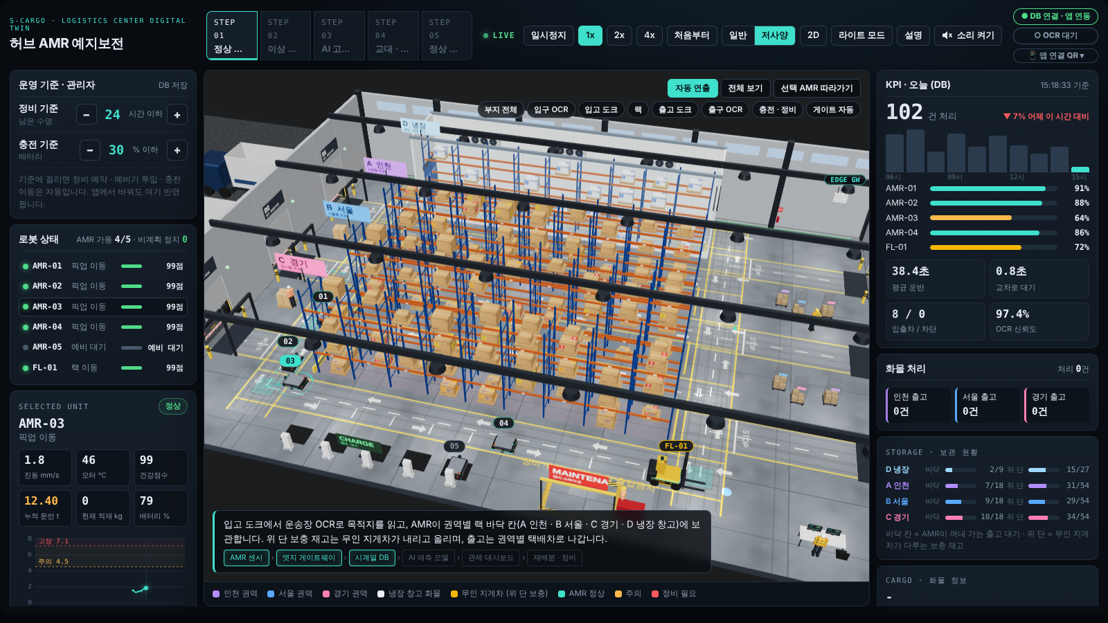
구성 요소 | 설명
① 헤더 | 단계(STEP 01~05) · 속도 · 화질 · 2D · 테마 · 설명 · 소리, 오른쪽 배지(DB 연결 · OCR 상태 · 앱 연결 QR)
② 운영 기준 | 정비 기준(남은 수명 시간) · 충전 기준(배터리 %) ± 버튼, 바꾸면 DB → 앱 반영
③ 로봇 상태 | AMR-01~05 · FL-01 상태 · 건강점수, 누르면 선택 로봇 상세 · 진동 차트
④ 3D 화면 | 시점(자동 연출 · 전체 보기 · 선택 AMR 따라가기) · 바로가기 7곳 · 게이트 자동, 지도식 조작
⑤ KPI | 오늘 처리 · 시간대별 · 가동률 · 평균 운반 · 교차로 대기 · 입출차/차단 · OCR 신뢰도
⑥ 화물 · 보관 · Gate OCR · 바코드 | 권역별 출고, 랙 보관 현황, 입출차 번호판, 상자 EAN-13

W-02 앱 연결 QR 창
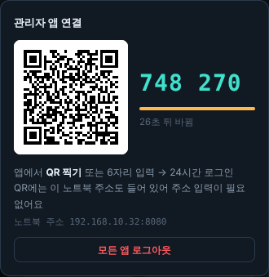
구성 요소 | 설명
QR | 앱 연결 주소 + 6자리 (30초마다 바뀜), 노트북 와이파이 주소 포함
6자리 · 남은 시간 | QR이 안 될 때 앱에 직접 입력
모든 앱 로그아웃 | 비밀키를 새로 만들어 기존 휴대폰 로그인 전부 해제

W-03 입출차 인식 사진
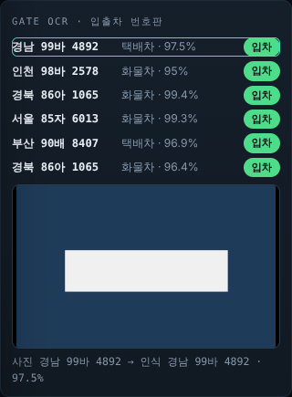
구성 요소 | 설명
입출차 목록 | 번호판 · 차종 · 신뢰도 · 판정(입차 · 차단 · 출차)
인식 사진 | 번호를 누르면 아래에 사진, 다시 누르면 닫힘 (백엔드 경유, 실패 시 OCR 서버 직접)

A-01 잠금 화면
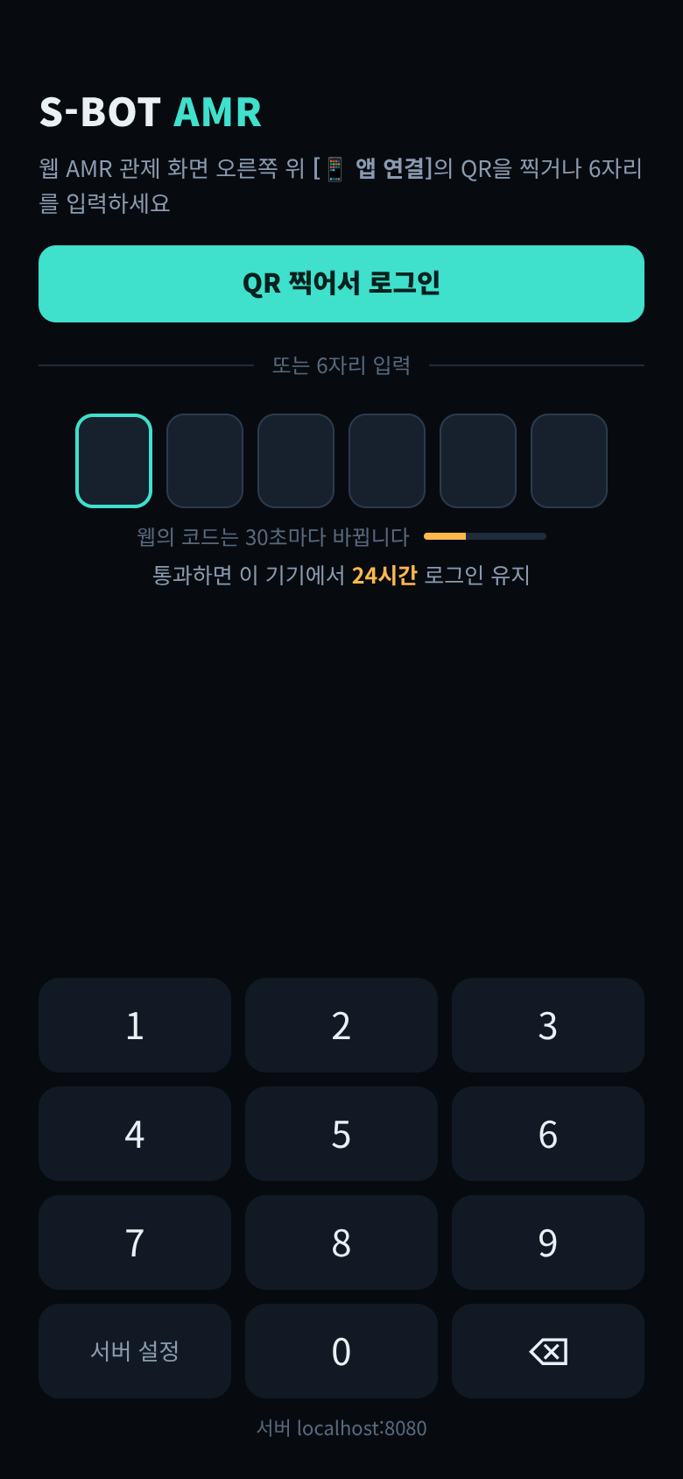
구성 요소 | 설명
QR 찍어서 로그인 | 웹 W-02의 QR을 찍으면 서버 주소 설정 + 로그인
6자리 키패드 | QR이 안 될 때 입력, 통과하면 24시간 유지
서버 설정 | 주소 직접 입력 (설정 화면으로)

A-02 홈
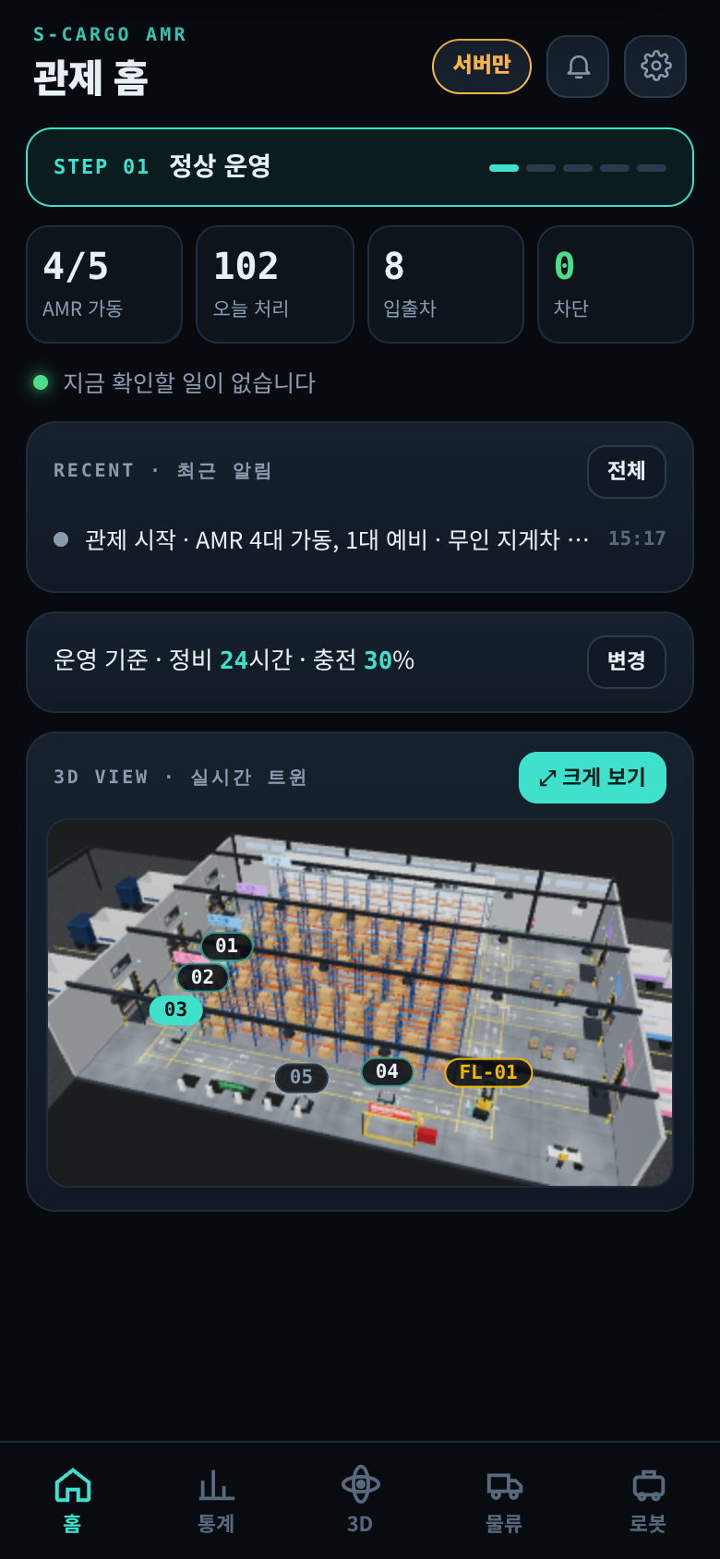
구성 요소 | 설명
요약 숫자 | AMR 가동 · 오늘 처리 · 입출차 · 차단
지금 확인할 일 | 차단 차량 · 정비 · 배터리 부족만 카드로, 누르면 해당 화면
최근 알림 · 운영 기준 · 3D 미리보기 | 기준 [변경] · [크게 보기]

A-03 통계
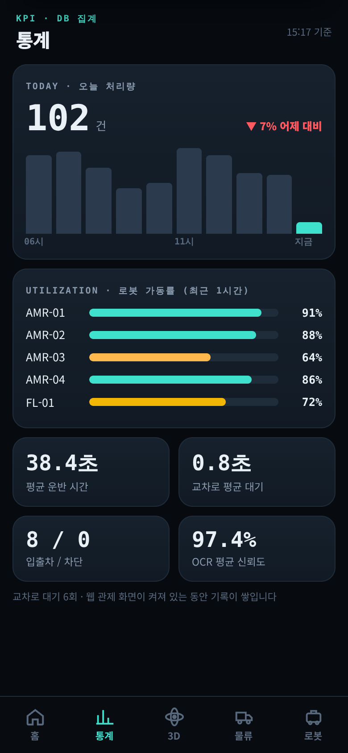
구성 요소 | 설명
오늘 처리 · 시간대별 | 어제 같은 시간 대비
가동률 | 로봇별 최근 1시간
운반 · 교차로 대기 · 입출차 · OCR 신뢰도 | KPI 카드

A-04 3D
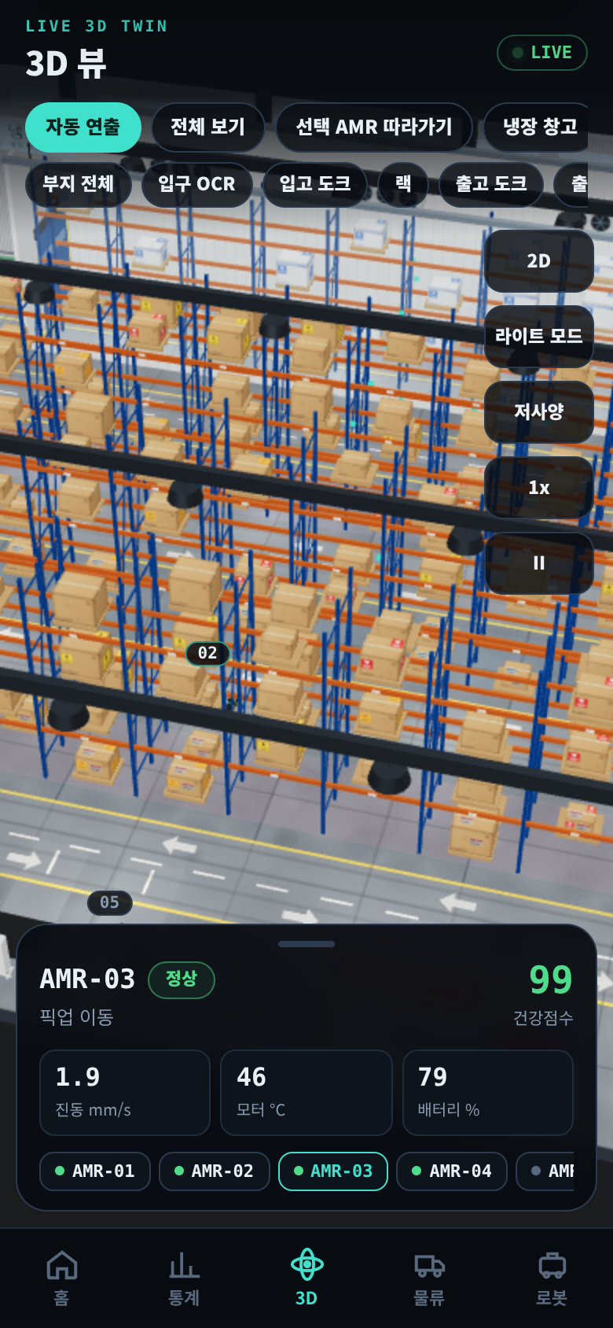
구성 요소 | 설명
시점 · 바로가기 | 웹과 같은 문구 · 같은 기능 (+ 냉장 창고)
게이트 자동 | 대기 · 입구/출구 보는 중 표시
오른쪽 버튼 · 하단 카드 | 2D · 테마 · 화질 · 속도 · 일시정지, 선택 로봇 요약

A-05 물류
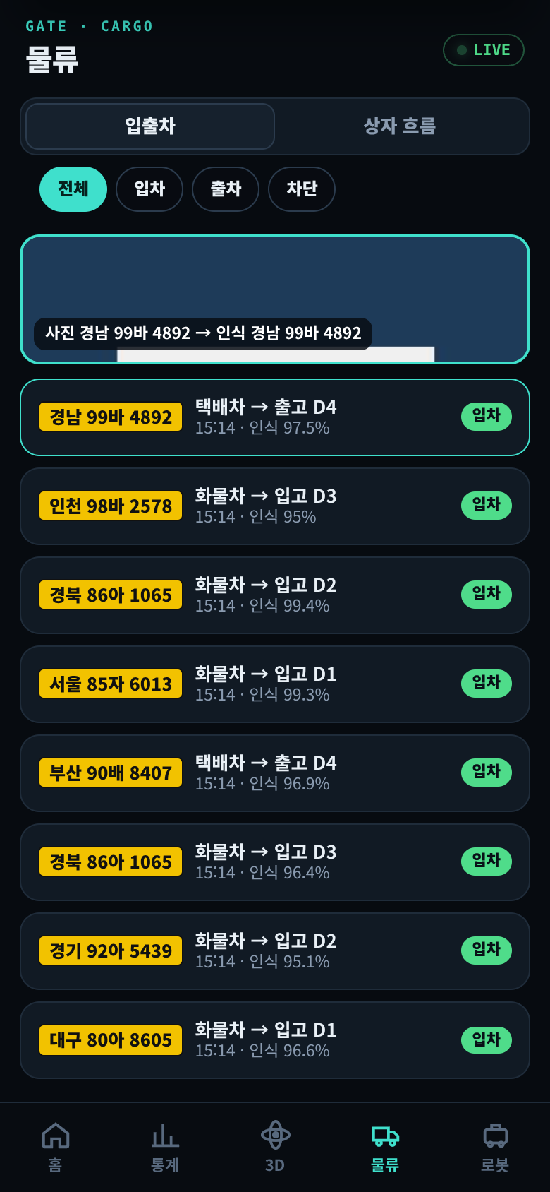
구성 요소 | 설명
입출차 · 상자 흐름 | 탭 전환
필터 | 전체 · 입차 · 출차 · 차단
인식 사진 | 번호를 누르면 사진 (백엔드 경유, 실패 시 OCR 서버 직접)

A-06 로봇
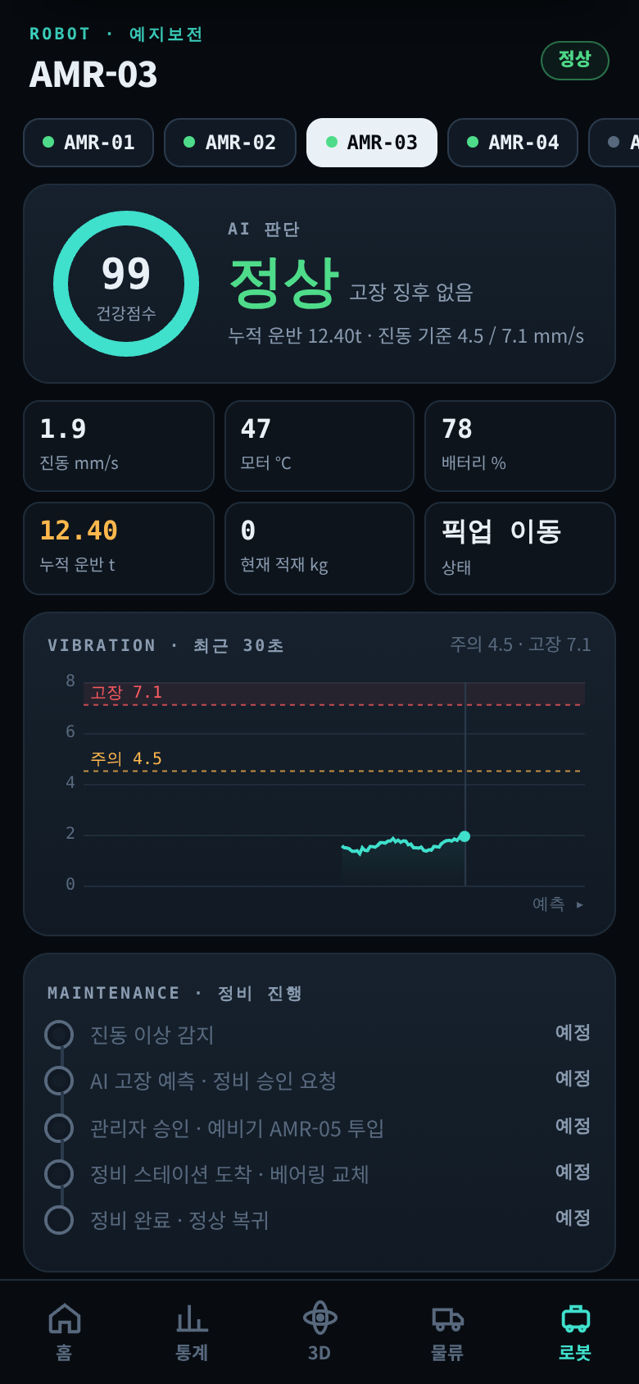
구성 요소 | 설명
로봇 선택 | AMR-01~05 · FL-01
건강점수 · 센서 | 진동 · 온도 · 배터리 · 누적 운반
진동 차트 · 정비 진행 | 주의 · 고장 기준선, 정비 단계

A-07 알림 · 이벤트
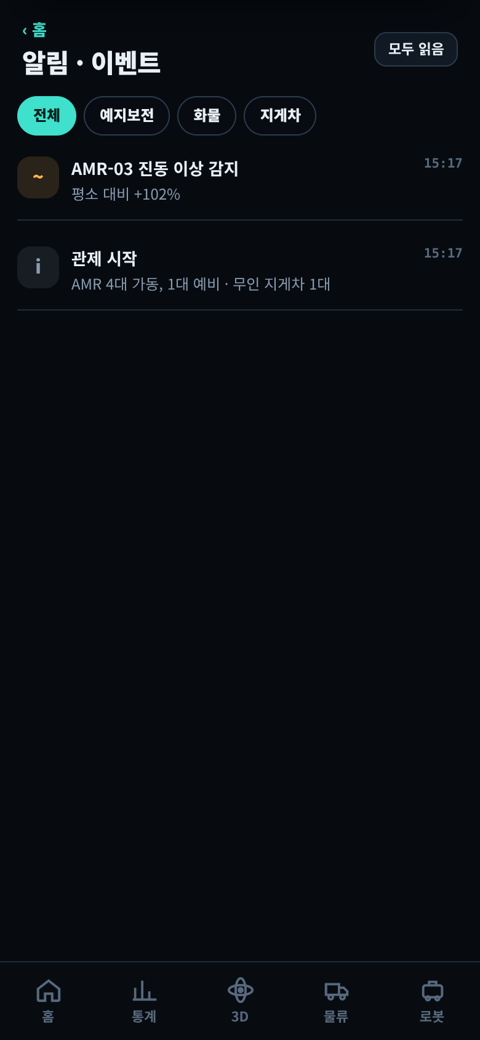
구성 요소 | 설명
필터 | 전체 · 예지보전 · 화물 · 지게차
이벤트 목록 | 시각 · 내용, 모두 읽음

A-08 설정
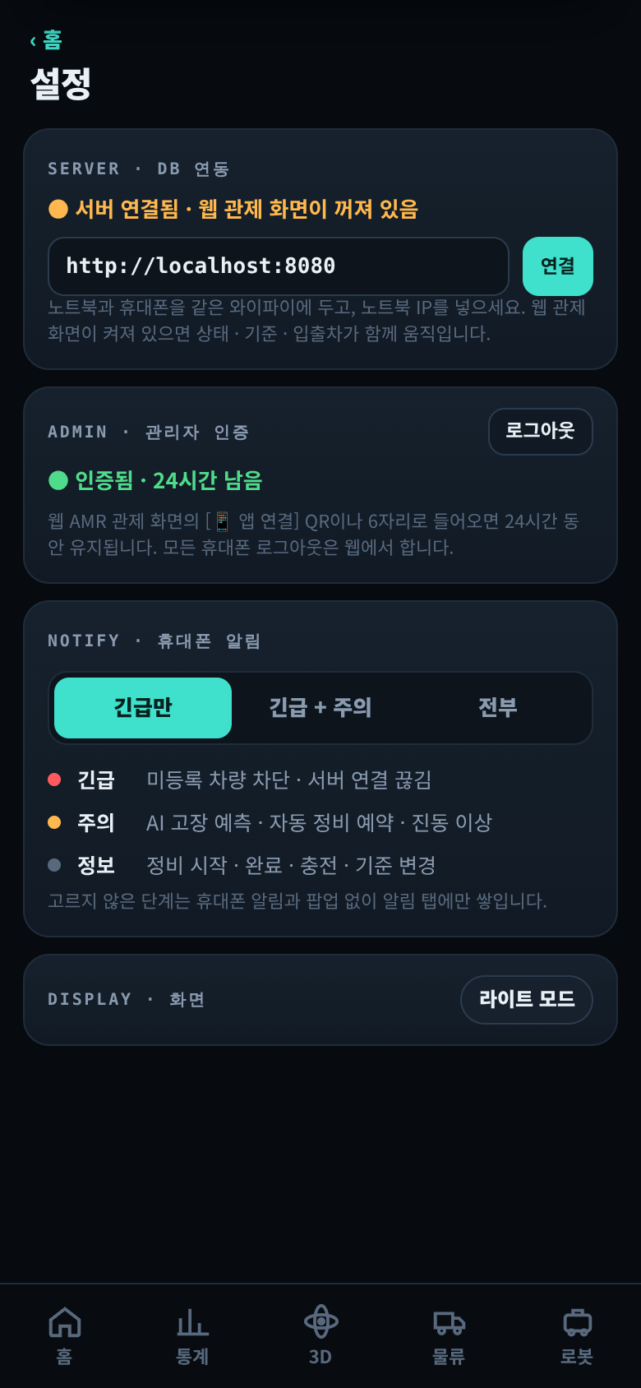
구성 요소 | 설명
서버 · DB 연동 | 연결 상태 · 주소
관리자 인증 | 남은 시간 · 로그아웃
휴대폰 알림 | 긴급만 / 긴급 + 주의 / 전부
화면 | 라이트 · 다크 모드

10 ERD
AMR 테이블 12개 (JPA 엔티티 기준). 색은 영역: 초록 = 로봇 · 예지보전, 주황 = 운영 · 기록, 빨강 = 입출차, 진초록 = 관리자 인증.
엔티티는 JPA 연관관계 대신 ID 값(BIGINT)으로 연결합니다. 선은 코드에서 쓰는 참조 관계이며, 점선은 번호판 값으로 조회하는 논리 관계입니다.
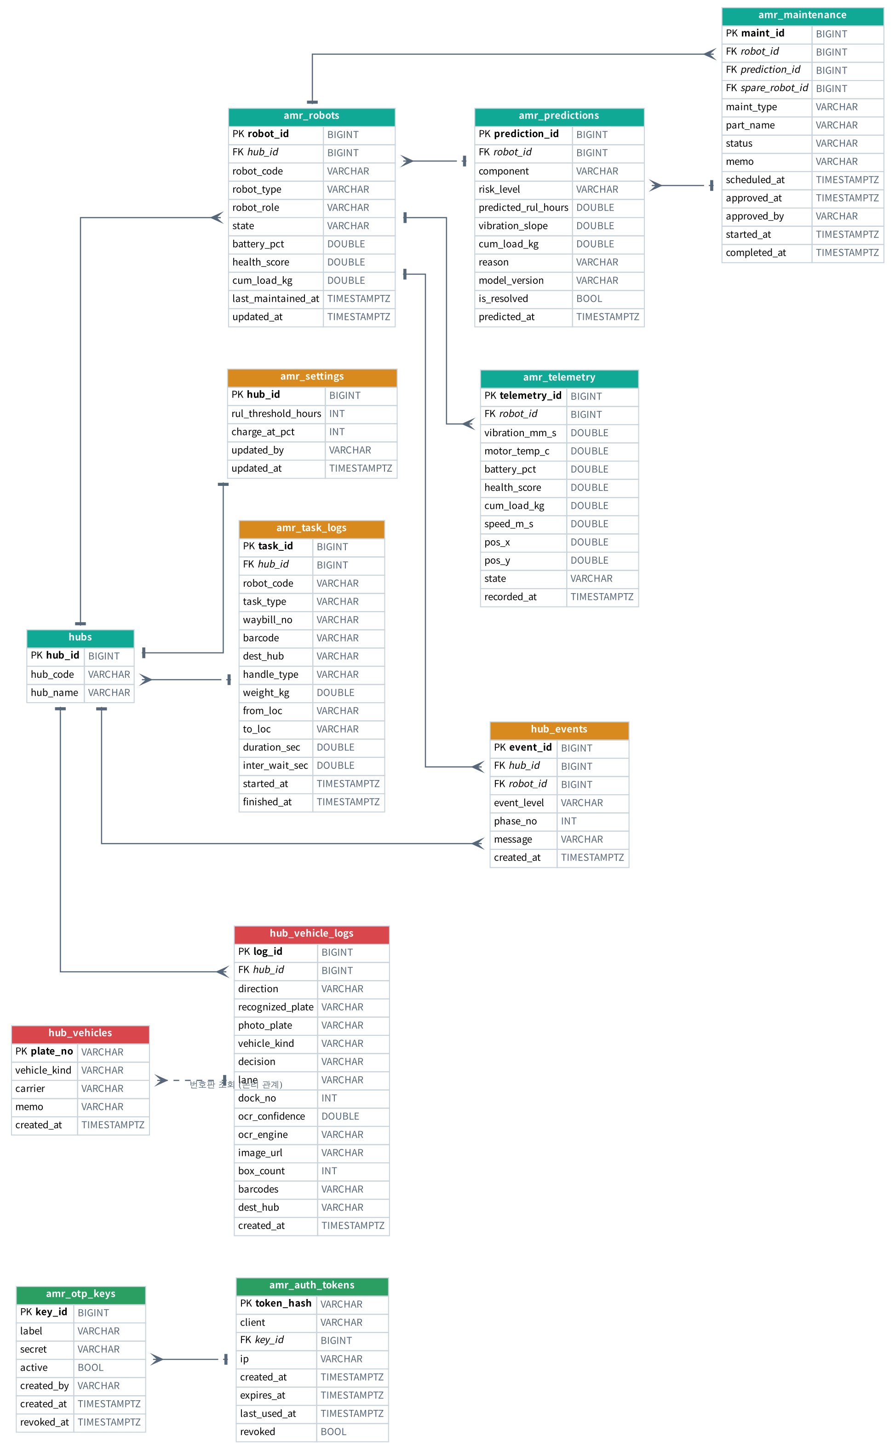

관계 정리
부모 | 자식 | 관계 | 연결 컬럼 | 설명
hubs | amr_robots | 1 : N | hub_id | 허브에 속한 로봇
hubs | amr_settings | 1 : 1 | hub_id | 허브별 운영 기준 1행
hubs | hub_events | 1 : N | hub_id | 관제 이벤트
hubs | amr_task_logs | 1 : N | hub_id | 운반 기록 (KPI)
hubs | hub_vehicle_logs | 1 : N | hub_id | 입출차 기록
amr_robots | amr_telemetry | 1 : N | robot_id | 센서 시계열
amr_robots | amr_predictions | 1 : N | robot_id | 고장 예측
amr_robots | amr_maintenance | 1 : N | robot_id · spare_robot_id | 정비 대상 · 투입된 예비기
amr_predictions | amr_maintenance | 1 : N | prediction_id | 예측에서 시작된 정비
amr_robots | hub_events | 1 : N | robot_id | 로봇 관련 이벤트 (없을 수 있음)
hub_vehicles | hub_vehicle_logs | 논리 | plate_no ↔ recognized_plate | 인식 번호판으로 등록 여부 판정
amr_otp_keys | amr_auth_tokens | 1 : N | key_id | 키를 바꾸면 그 키의 출입증 무효

